Wettbewerb für Leseverstehen
Németh László Gimnázium, Általános Iskola
Kategorie B2

Name: ___________________________________________
Schule: ___________________________________________

15. April 2026

Aufgabe 1.: Jugendliche über das Freiwillige Ökologische Jahr (FÖJ)
Lies die Texte 1. – 5. und ordne das passende Textende a.) – e.) zu!
1. Ich leiste mein Freiwilliges Ökologisches Jahr auf einem Biolandhof. In unserem Betrieb gibt es eine Mutterkuhherde, aber auch Schweine werden auf dem Hof gehalten. Daneben werden auf einer Fläche von ca. 75 Hektar Getreide, Kartoffeln, Erdbeeren und Feldgemüse angebaut. Feingemüse wird in Gewächshäusern kultiviert. Die Erzeugnisse werden im eigenen Hofladen sowie in verschiedenen anderen Läden verkauft.

2. Ich bin jetzt ein Jahr lang in einem Kloster in der Nähe von Koblenz. Meine Arbeit ist recht abwechslungsreich, weil sie sich größtenteils nach den Jahreszeiten und dem Wetter richtet. Meistens werden Kräuter angebaut, gepflegt, geerntet, verlesen, getrocknet, zu Tee vermischt oder zu Salben und Tinkturen verarbeitet, die dann im hauseigenen Klosterladen verkauft werden.

3. Meine Aufgabe im Naturkundemuseum Kassel ist hauptsächlich die Vorbereitung der zahlreichen Workshops, die sich mit verschiedenen Themenbereichen befassen und sich nach der jeweiligen Ausstellung richten. Nach drei Monaten habe ich bereits angefangen, Workshops selbst durchzuführen und auch Schulklassen durch die Ausstellung zu führen. Diese Arbeit erfordert natürlich Lust an der Arbeit mit Kindern und Jugendlichen.

4. Meine Aufgabe war zum einen die Beschäftigung mit der Kulturlandschaft im Naturschutzpark Lüneburger Heide. Das konnte heißen, mit Stift, Papier und Fotoapparat ins Gelände zu gehen und den Zustand der Eingangstafeln des Naturschutzgebietes zu ermitteln, Rundwanderwege abzulaufen und
zu kontrollieren oder mit dem GPS-Gerät Flächen aufzumessen, die für ein Projekt neu hergerichtet wurden.

5. Der Naturpark „Köbe“ in Sachsen besteht aus einem bewaldeten Gelände mit Teich und Abenteuerspielplatz. In mehreren Tiergehegen leben Esel und Ponys, Schafe, Ziegen und Waschbären. Die Arbeit draußen in der Natur und vor allem der enge Kontakt mit Tieren sind genau das Richtige für mich.

a) Während des FÖJ kümmere ich mich um den Park und die darin lebenden Tiere. Ich bereite das Futter zu und füttere die Tiere. Ich miste die Ställe aus und halte Gehege und Spazierwege sauber.

b) Neben den museumspädagogischen Aufgaben bin ich auch an Sonderaktionen wie zum Beispiel der Museumsnacht beteiligt. Hier muss viel organisiert und aufgebaut werden.

c) Im Winter wird Likör abgefüllt und der restliche Tee gemischt. Außerdem nehmen sich die Schwestern extra Zeit für mich, um mir Nachhilfe in Kräuterkunde zu geben. Inzwischen habe ich schon so viel gelernt, dass ich den Gästen Fragen über Heilkräuter beantworten kann.

d) Auch im Büro gibt es jedoch eine Menge zu tun. Von normalen Bürotätigkeiten wie Scannen, Faxen und Kopieren bis hin zum kreativen Erstellen von Plakaten für die Wanderer ist alles dabei.

e) Mein Tagesablauf ist sehr abwechslungsreich. Ein normaler Tag beginnt für mich um 8.30 und endet um 17.30. Aber in der Landwirtschaft muss man flexibel sein und Überstunden in Kauf nehmen. Über den Tag verteilt muss ich die Tiere versorgen, Gemüse pflanzen und ernten, aber auch Abo-Kisten ausfahren und Läden beliefern.

Welches Textende passt? Trage die Buchstaben in die Tabelle ein!

Text 1. | Text 2. | Text 3. | Text 4. | Text 5.

Aufgabe 2.: Gerichte mit Geschichte
Lies die Texte und lös die zwei Aufgaben!
Die Münchner Weißwurst (Deutschland)
Weißwürste, die eine Spezialität aus Kalb- und Schweinefleisch sind, werden vor dem Mittagessen beim so genannten Weißwurstfrühstück gegessen, und zwar ohne Haut und mit einem speziellen süßen Senf (Weißwurstsenf). Dazu gibt es Brez’n und Bier.
Warum darf man die Weißwurst nicht nach zwölf Uhr mittags essen? Diese Tradition hängt mit den Hausschlachtungen zusammen, bei denen es früher noch keine Kühltechnik gab. Frühmorgens wurden die Tiere geschlachtet. Die Zutaten für die Wurst waren nur einige Stunden haltbar. Deswegen sagte man, dass die Weißwurst nicht nach zwölf Uhr mittags gegessen werden dürfe. Diese Tradition haben sich viele Münchner bewahrt – obwohl es heute natürlich Kühltechnik gibt und die Wurst durch sie länger frisch bleibt.

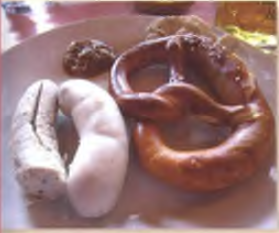

Die Maultasche (Deutschland)
Der Legende nach wurde die Maultasche im 17. Jahrhundert, zur Zeit des Dreißigjährigen Krieges erfunden. Damals bekamen die Mönche des Klosters Maulbronn ein großes Stück Fleisch in die Hände gespielt. Die Freude war so groß wie der Hunger, nur: Es war Fastenzeit. Dennoch kam es nicht in Frage, das kostbare Fleisch verderben zu lassen. Die Brüder zerkleinerten das Fleisch, vermischten es mit Spinat und Kräutern und beteten, dass es nicht auffiele. Vorsichtshalber versteckten sie die Masse noch in einer Teighülle. Und Gott? Der hat wohl ein Auge zugedrückt – die Mönche haben es überlebt.

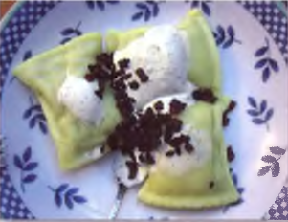

Das Fondue (Die Schweiz)
Die Geschichte des Fondues ist Jahrhunderte alt. Das Gericht aus geschmolzenem Käse stammt aus den Westalpen, wo man stark von der Umwelt abgeschnitten war. Die Nahrungsmittel, die dort produziert werden konnten, waren Brot und Käse. Aus Erzählungen geht hervor, dass Mönche in der Fastenzeit keine feste Nahrung zu sich nehmen durften. Mit dem geschmolzenen Käse stillte man den Hunger, ohne gegen die Fastenregel zu verstoßen.

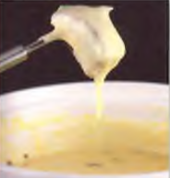

Das Müsli (Die Schweiz)
Der Schweizer Arzt und Ernährungsreformer Bircher-Benner war Leiter des Sanatoriums „Lebendige Kraft“ und wollte seinen Patienten leichte, aber vollwertige Nahrung bieten – möglichst kalorienarm und entlastend. Im Jahre 1900 kreierte er ihnen die Mixtur aus Obst, Milch und Korn. Er hatte die Mischung bei den Alphirten entdeckt, die für ein stärkendes Mahl gern Milch mit Haferflocken, Äpfeln, Nüssen und Zitronensaft vermischten. Der Arzt war sicher, dass diese Speise, die bei ihm hauptsächlich aus Apfel und Haferflocken bestand, geschwächten Menschen wieder zu neuer Kraft verhelfen würde. In seiner Urform sah das Müsli noch weniger appetitlich aus, denn damals wurden die Äpfel gerieben und mit Haferflocken stundenlang eingeweicht, so dass ein bräunlicher Brei entstand. Richtig populär war die Apfelspeise zunächst nur in der Schweiz. Ab den zwanziger Jahren stand sie aber bereits auf der Karte von vegetarischen Restaurants, wurde nicht nur zum Frühstück, sondern auch zum Abendessen verzehrt.

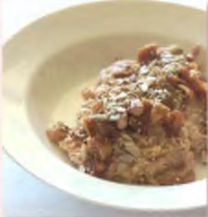

Die Sachertorte (Österreich): Die Geschichte der Sachertorte beginnt mit dem Auftrag von Fürst Metternich im Jahr 1832 an seine Hofküche, ein besonderes Dessert zu kreieren. Leider, oder in diesem Fall zum Glück, war an diesem Abend der Chefkoch krank und so musste der 16-jährige Lehrling Franz Sacher dem hohen Wunsch entsprechen. Dabei erfand er die Grundform der Sachertorte. Sacher experimentierte und präsentierte schließlich einen üppigen Schokoladenkuchen, gefüllt mit Aprikosenmarmelade und mit dunkler Schokoglasur überzogen. Die feine Gesellschaft war begeistert – und der Abend gerettet.

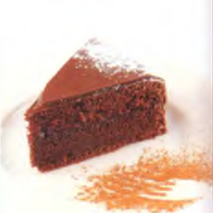

Kaiserschmarrn (Österreich)
Der Kaiserschmarrn wurde so erfunden, dass sich Kaiser Franz Josef eines Tages zum Nachtisch Palatschinken (österreichisch für Pfannkuchen) wünschte. Sein Hofkoch bereitete ihm die Süßspeise zu, jedoch zerriss er beim Wenden die Palatschinken. Wütend über seine Ungeschicklichkeit verließ er die Küche. Doch während seine Abwesenheit servierte ein Kammerdiener dem Kaiser den Nachtisch. Als Franz Josef die zerrissenen Palatschinken erblickte, fragte er überrascht seinen Kammerdiener: „Sag er mir, was ist denn das für ein Schmarrn?“ (Schmarrn bedeutet auf Wienerisch „Unfug“). Der Kammerdiener antwortete: „Gestatten, Majestät, das ist ein Kaiserschmarrn!“ Und schon war aus der Küchenpanne eine neue Kreation geworden, die Kaiser Franz Josef vorzüglich schmeckte.



Auf welche Landesspezialitäten beziehen sich die Aussagen? Du darfst in der Tabelle insgesamt 13-mal ankreuzen.
 | die Münchner Weißwurst | die Mautasche | das Fondue | das Müsli | die Sachertorte | Kaiserschmarrn
Diese Speise wurde ursprünglich für Kranke zubereitet.
Die Entstehung dieses Essens ist einem Zufall zu verdanken.
Man kann diese Speise nur zu einer bestimmten Tageszeit verzehren.
Diese Speise ist an einem Herrscherhof geboren.
Die Entstehung dieser Speise hängt mit der Religion zusammen.
Diese Speise ist in den Alpen erfunden worden.
Diese Speise ist ein Nachtisch.

Kaiserschmarrn – Wie wird es zubereitet? Lies das Rezept und stell die richtige Reihenfolge
auf.
_____: Butterschmalz bei mäßiger Temperatur erhitzen, darin portionsweise die Schmarren ausbacken, Rosinen dazugeben. Sobald er oben stockt, wenden, kurz warten, dann mit zwei Gabeln in Stücke reißen, durchschwenken.
_____: Die Eier trennen, die Eigelbe mit Salz, Zucker und Vanillezucker schaumig schlagen. Dann abwechselnd Milch und Mehl unterrühren.
_____: Mit Puderzucker und Kompott servieren.
_____: Aus den Eiweißen Eisschnee schlagen, unterheben.

Aufgabe 3.: So steht’s im Duden
Lies den folgenden Text und beantworte die folgenden Fragen!

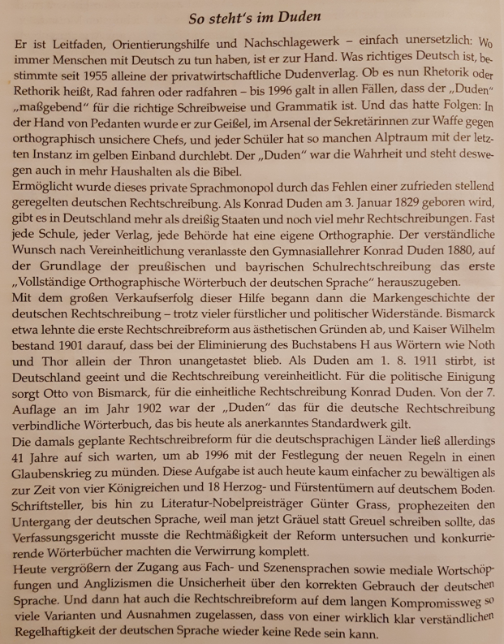

Was wird mit dem Wort Duden bezeichnet?
- _____________________________________________________
- _____________________________________________________
- _____________________________________________________
Was hat Duden geschaffen?
___________________________________________________________________________
Wofür galten Dudens Regeln?
___________________________________________________________________________
Wann erschien der Duden?
___________________________________________________________________________
Welches Wort blieb trotz der Vereinheitlichung unverändert?
___________________________________________________________________________
Wann erschien Duden, der bis 1996 überall von allen benutzt wurde?
___________________________________________________________________________
Was passierte 1996?
___________________________________________________________________________
Wie reagierte die Gesellschaft auf dieses Ereignis?
___________________________________________________________________________
Was sagte Günter Grass voraus?
___________________________________________________________________________

Aufgabe 4.: Pumpernickel
Welches Wort passt in den Text? Unterstreiche die richtige Lösung!

Pumpernickel
Entweder liebt man Pumpernickel, eine Spezialität aus Westfalen und dem Rheinland, oder man hasst es. So zum Beispiel Napoleon. Angeblich hat er im Rheinland (1) … Brot verlangt, worauf man ihm das dunkle Schwarzbrot anbot. Er (2) … es mit den Worten „C’est bon pour Nickel.“ (= Das ist gut für Nickel.) zurück – Nickel hieß (3) … Pferd. Aus diesem Satz (4) … Pumpernickel. Das schwarze Brot besteht (5) … größten Teil (5) … Roggen – und ist deswegen höchst nahrhaft. Die dunkle Farbe entsteht durch das langsame Backen bei (7) … Temperaturen – 20 Stunden bei 110°C. (8 )… nach dem Auskühlen wird das Brot geschnitten. Aus Pumpernickel (9) … sich herrliche kleine Party-Snacks zaubern, z.B. mit Lachscreme oder Obstdekoration.

- a.) auf b.) für c.) nach d.) zum
- a.) lehnte b.) nahm c.) sagte d.) wies
- a.) ihr b.) ihren c.) sein d.) seinen
- a.) brachte b.) sagte c.) war d.) wurde
- a.) am b.) beim c.) im d.) zum
- a.) aus b.) in c.) für d.) von
- a.) den niedrigen b.) niedrige c.) niedrigen d.) niedriger
- a.) Dann b.) Erst c.) Nur d.) Wohl
- a.) können b.) lassen c.) sind d.) werden

Aufgabe 5.: Hamburg
Lies den Text und ergänze ihn mit den richtigen Wörtern an den jeweils richtigen Stellen! Achtung! Es gibt zwei Wörter zu viel! (0) ist ein Beispiel für dich.
Hamburg
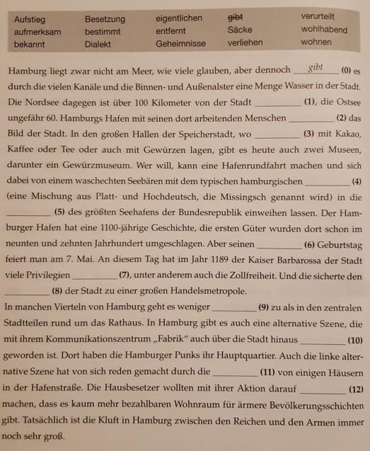

Aufgabe 6.: Lärm belastet Schüler und Lehrer
Welcher Satzteil passt in den Text? Ergänze! Achtung! Es gibt einen Buchstaben zu viel! (0) ist ein Beispiel für dich.

Lärm belastet Schüler und Lehrer
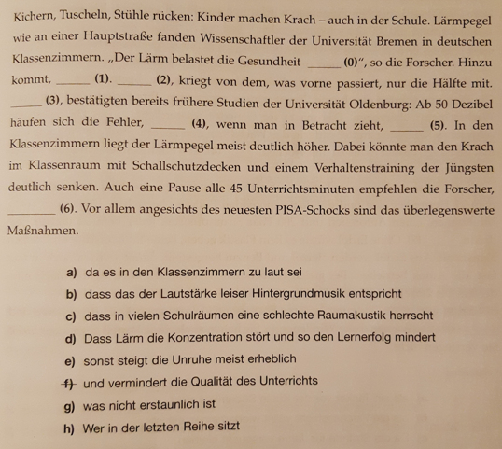

0. | 1. | 2. | 3. | 4. | 5. | 6.
f

Aufgabe 7: 100 Jahre zu früh
Schreibe die Wörter in richtiger Form in die angegebenen Stellen im Text ein! (0) ist ein Beispiel für dich.

100 Jahre zu früh
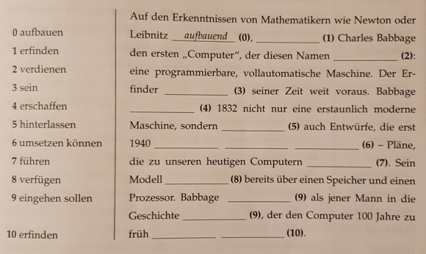

Quellen:
Texte 1 – 2.: Maros Judit: Kon-Takt 4. Lehrbuch, Oktatáskutató és Fejlesztő Intézet, 2012.
Texte 3 – 4.: Lázár Györgyné – Dr. Pantóné Dr. Naszályi Dóra: Német feladatsorok. Emelt szint. Nemzeti Tankönyvkiadó, Bp. 2004.
Texte 5 – 7.: Somló Katalin: Német írásbeli gyakorlatok. Emelt szint. Nemzeti Tankönyvkiadó, Bp. 2009.

